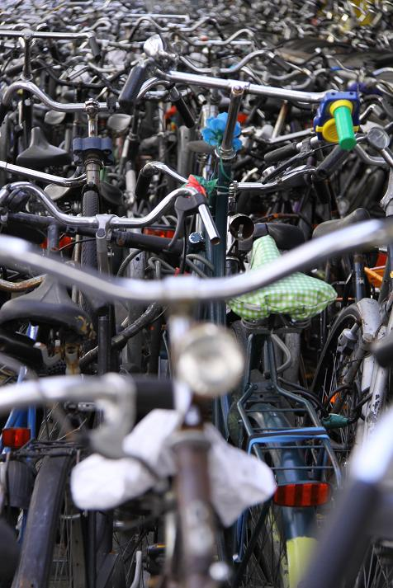
BestuurWijzer

4 januari 2009, Nummer 00

Gratis periodiek voor (toekomstige) bestuursleden

Verschijnt onregelmatig

Redactie: Rob Stravers

Voor alles wat een bestuurstaak kan helpen en vergemakkelijken, dus ook het omgaan met jezelf...

Voor advies bij: fusie, geschillen, beleid, samenwerkingsvormen, inspraakvormen, vergadertechnieken, voorbereiding en opbouw van lastige gesprekken, notulering, vergaderagenda en toespraken.

rob.stravers@wxs.nl

*** Introductiebrief
Actief clubbridge vraagt uitzonderlijk veel verschillende vaardigheden. Naast de ongekende ruimte die ons bridgespel zelf al verschaft voor kennis en creativiteit, zijn heel andere kwaliteiten noodzakelijk om een club aantrekkelijk en gezond te maken en te houden. Ik denk dan vooral aan de diverse taken in bestuur en commissies.***

Steeds vaker mag ik meedenken over problemen van bestuurlijke aard. Zoals:
- het vaststellen van de voorwaarden en aandachtspunten voor een verantwoorde fusie met een andere bridgeclub;
- het ontwerpen van een effectief communicatieplan voor een commissie en/of bestuur;
- het opstellen van een Beleidsplan, gericht op de eerstvolgende drie jaar;
- het voorbereiden van een vergadering waarin harde noten moeten worden gekraakt;
- het toepassen van gerichte vergadertechnieken waarmee de verschillende gedachten snel en helder worden uitgewisseld;
- het voeren van lastige gesprekken, denk aan een disciplinair gesprek met een medebestuurslid dat niet goed functioneert, een slechtnieuwsgesprek, waarin je iemand moet royeren, of met een speler die van vals spel wordt beticht;
- het bespreekbaar maken en oplossen van een geëscaleerd conflict.

Omdat commissie- en bestuursleden juist veel van elkaar kunnen leren uit de echte praktijk, start ik dit onregelmatig verschijnend periodiek.

BestuurWijzer is vooral bedoeld voor commissie- en bestuursleden. Ben je geen van beide, maar interesseert deze boeiende materie je wél, dan ben je uiteraard ook van harte welkom als ontvanger.

Wil je dit blad ontvangen, dan is één mailtje genoeg.

Hartelijke groet,

Rob Stravers

